

《程序设计实训》

**需 求 报 告**

（2021— 2022学年 第 2 学期）

**项目名：宠物商城APP**

**项目组成员**

|  |  |
| --- | --- |
| 学号 | 项目组成员 |
| 1910705220 | 李昱韬 |
| 1910705221 | 梁铭灿 |
| 1910705224 | 刘馨禹 |
| 1910705225 | 刘智宇 |

本文内容：宠物商城APP产品需求书

**目录**

目录

第一章 引言 3

1.1研究背景： 3

1.2国内外研究现状 3

1.3本文研究的内容 3

1.4本章小结 4

第二章 技术分析 5

2.1 系统技术框架 5

2.2前端技术 5

2.3 后端技术 6

2.4数据库 6

2.5 数据交互技术 7

第3章 需求分析 8

3.1 系统总需求分析 8

3.2 系统可行性分析 8

3.3功能性需求分析 8

3.4 系统角色功能需求分析 11

3.5 系统原型设计展示 22

# 第一章 引言

## 1.1研究背景：

在当今社会人们的生活水平在不断提高但生活压力也不断增强的社会背景之下。许多人们开始寻求宠物来为自己的生活添加更多的色彩，宠主也将在宠物身上投入更多的财力。据统计，目前中国宠物及用品一年的交易额已超过100亿元，消费者以女性为主。目前北京市养狗的数量已经超过了50万条,北京市小动物保护协会的一份调查结果显示:北京人一年花在宠物身上的钱多达5亿元。这时候，宠物商店APP的开发就显得尤为重要。

对于宠物店来说，相比于传统的线下实体宠物店来说，宠物商店APP开发打破线下经营模式的限制，可以实现线下线上一体经营模式，满足用户多样化需求，方便宠物店 **更好地进行行业资源整合**，同时也可以 **节省宠物店的经营成本，节省人力物力**。

而对于用户来说，宠物商店APP开发可以让用户更容易寻找到自己喜爱的宠物，也可以更好地了解一下关于饲养宠物的相关知识。尤其对于新手来说，很多问题不了解，无从下手，这时候就可以从宠物商城APP上查询以及询问相关问题，以方便用户更科学地饲养宠物。此外，同时也让用户可以从宠物APP上买到相关所需宠物商品亦或是购买宠物店帮忙清洁或展开宠物等业务。

## 1.2国内外研究现状

根据以往的调研，中国的宠物市场正处于一种欣欣向荣的发展态势中，各种宠物App竞相出现。通过查阅相关文献以及实际调查，了解到目前中国市场上的App种类有50种之多，可以说，从数量上，能够满足众多爱宠人士的需求。但是，尽管宠物App种类繁多，在功能上却不同程度地存在不足和缺陷，一些App舍本逐末，忽视“宠物”这一核心要素，却突出体现人际社交功能。研究发现，我国的宠物App市场是一个相对来说较为空白的市场，种类的多样化仅仅是一种表象，更多有质量、有内涵、更够全面满足爱宠人士需求的App尚待开发。基于此，本文对宠物App市场开展研究调查，进而为适切的宠物App的研发提供依据。

国际宠物市场已经逐步成熟，养宠物已经成为国家经济实力，社会发达的一种标志。世

界宠物经济的迅猛发展带动相关产业的急速发展，并逐步规范、标准化、国际化。宠物的数

量、宠物经济获得利益逐年快速上升。人们对宠物的溺爱促使宠物用品销售和宠物服务行业

逐渐成长壮大，宠物经济、宠物食品销售、宠物用品、宠物美容店、宠物医院等新兴产业相

继产生迅速成长起来，宠物市场日趋旺盛。以宠物食品为例，北美（以美国为主）是所有宠物食品最大的地区消费市场，更占有绝大部分销售份额西欧是所有其它类宠物食品的主要消

费市场，同时是狗粮和猫粮消费的第二大市场。其中美国和日本在宠物经济上的发展尤为突

出。因此，国外宠物app的发展相比国内会更加成熟一些，我们可以从国外一些知名的宠物app中得到启发，从而开发出一款好用的宠物商城app。

## 1.3本文研究的内容

本文结合了已经研究了解的研究现状，发现了现在市场中同类产品存在的问题，设计 并实现一套宠物商店app。

对系统的功能模块进行评估以及设计开发是本文的重要研究内容，该系统主要可以分 为客户端模块和管理端模块两个部分，主要的研究内容和研究目标如下：

（1）打造分类清晰的宠物商城模块，使用户可以快速高效地浏览和购买 自己需要的宠物或商品。

（2）安卓主页的商品显示，整个平台的商品数量较多，而安卓页面一次性能显示的商品数量有限，所以根据商家推荐商品来显示商品。

（3）根据商家的实际需求，设计和开发出符合商家操作习惯，满足商家对于商店操作的一系列需求的商家管理端。

（4）根据网上宠物商城系统的根本设计原则，设计超级管理员模块，对系统中有违规行为的商家或商品进行管理。

## 1.4本章小结

本章介绍了现阶段网上宠物商店的研究背景，得出搭建一个网上宠物商城app是当今时代的发展潮流的结论。之后对当今国内外的宠物商店app的研究现状进行一定的分析，对现阶段国内外的研究进度进行了一定的了解。分析出本平台开发的意义和好处，简单讲述了该平台需要实现的功能

# 第二章 技术分析

## 2.1 系统技术框架

作为新时代的宠物商店app平台，本宠物商店app系统支持现在越来越流行的移动平台，并且可以在网页端对商品的资料和用户权限进行增删查改，基于时代的发展潮流，本文所研究的宠物商店app系统在技术上选用了时下主流的一些框架和数据库，如uni-app，Vue，Spring Boot，MyBatis-Plus，MySQL 等，系统技术框架图如图 2-1 所示。

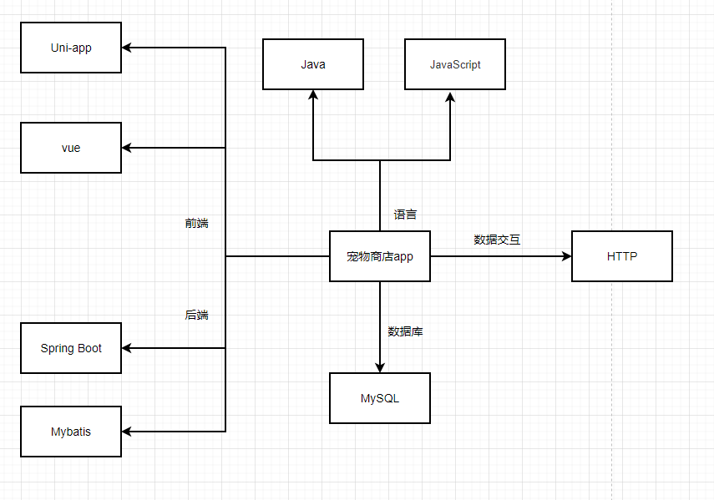

图2-1 系统技术框架图

## 2.2前端技术

**2.2.1 Uni-app**

Uni-app是一种近年新兴的一种多端混合开发框架，在国内已经有越来越多的工程师选择在uni-app的平台进行开发。，Uni-app具有兼容性好、学习成本低、开发速度快、拓展性强、开发团队支持多的优点，十分便于Android 平台的app，以 HBuilderX 作为前端的开发工具并使用Uni-app框架开发Android平台是目前主流的移动端app的主要选择，以上介绍的 Uni-app 的优点使基于 Uni-app框架的宠物商店系统得以提高开发效率，并创建一个更好的服务平台。

**2.2.2 Vue**

Vue 是目前主流的 web 端搭建框架。Vue 相比较于传统的框架有着许多的优势：Vue 作为一款轻量级框架，且为国人开发，说明文档和操作方式更加符合国内的程序员的使用 习惯，门槛低，上手快，简单易学；Vue 的一个重要特征是组件化开发，可以使数据和结 构进行分离，把每一个部分拆分成一个个单独的组件，是项目结构更加清晰。Vue 最突出 的优势在于其双向绑定机制解决了以往开发中数据获取困难繁琐的问题同时 Vue 的 router 刷新技术打破了以往超链接页面跳转形式的枷锁和限制，实现了单页面刷新，提高了页面 内容加载效率。

## 2.3 后端技术

**2.3.1 Spring Boot**

Spring Boot 是用来简化和优化 Spring 项目的搭建和开发的框架。随着新语言的不断 诞生，基于纯 Java 的开发就显得笨重和繁琐了，Spring Boot 就是用来解决这个问题的。 Spring Boot 在简化编写和配置上有着明显的优势，同时对于简化部署和简化监控也有着 十足的帮助。Spring Boot 独有的 AOP（依赖倒置）和 IOP（面向切面编程）的特点，可 以使基于 Spring 的项目开发趋于简单，也正是由于这些优点也使 Spring Boot 成为了许多 项目开发的首选框架

**2.3.2 Java**

Java的一个重要特性就是其面向对象的语言性质，这也使它区别于传统的面向过程的编程语言，符合开发者思维逻辑的面向对象的设计思想也是Java能够成为主流编程语 言且未来不会被快速淘汰的一个重要原因。Java 之所以会被开发者广为推崇不仅仅因为它的多线程和分布式响应的特点，更重要的是 Java 的开发思想更加简单和清晰，同时Java也创造性了解决以往C语言指针繁琐的问题，除此之外，Java的高效的垃圾处理机制也是Java 能够一直被公司开发人员青睐的重要原因。

**2.3.3Mybatis**

与传统的数据库访问技术相比，ORM有以下优点：

1.基于SQL语句编程，相当灵活，不会对应用程序或者数据库的现有设计造成任何影响，SQL写在XML里，解除sql与程序代码的耦合，便于统一管理；提供XML标签，支持编写动态SQL语句，并可重用

2.与JDBC相比，减少了50%以上的代码量，消除了JDBC大量冗余的代码，不需要手动开关连接

3.很好的与各种数据库兼容（因为MyBatis使用JDBC来连接数据库，所以只要JDBC支持的数据库MyBatis都支持）

4.提供映射标签，支持对象与数据库的ORM字段关系映射；提供对象关系映射标签，支持对象关系组件维护

5.能够与Spring很好的集成

## 2.4数据库

**2.4.1 MySQL**

MySQL 是目前最流行的数据库之一。MySQL 具有可移植性强，运行速度快，执行 效率高，维护成本低以及容易上手的优势，被广泛应用于中小型企业开发项目和大型 网站建设中。

## 2.5 数据交互技术

**2.5.1 HTTP 协议**

HTTP 协议是一种广泛应用于应用程序开发或网站建设中的网络请求协议，基于HTTP 的网络请求也被广泛应用于中小型的 Android 应用中，本文所设计的网上代购系统 的客户端采用了 HTTP 协议，可以帮助系统快速发送请求和接受响应，提高系统的响应速 度进而提高用户体验。

# 第3章 需求分析

## 3.1 系统总需求分析

在宠物经济和互联网经济快速发展的背景下，传统的宠物服务方式逐渐无法满足人们的需求，二者的融合性发展成为一种必然性趋势，以手机APP为主的移动互联网宠物平台，依托于移动互联网的便利性为爱宠人士带来了非常大的便利。宠物APP在功能上逐渐取得较大的完善，基本能够满足爱宠人士的需求，也给爱宠人士带来新的养宠体验。但是就目前已知应用人数较多的遛遛、闻闻窝、有宠等单一APP的功能来看，却显得较为不足，不仅缺乏个性化服务，而且商业盈利性质过重，在很大程度上降低人们的应用体验，影响宠物APP的市场发展。这些问题也是目前代购行业发展中迫切需要解决的问题，也是本文所研究的 宠物商店app系统的主要需求。

本文所设计的宠物商店app系统，是经过对时下主流的一些宠物商店app和对日常生活中人们对于宠物商品的需求进行分析研究同时参考了类似的开发系统的设计框架后，所设计和开发的。系统的宠物商店模块，让消费者可以足不出户便捷的购买到自己所需求宠物用品或宠物，也可以预约宠物服务，给自己的宠物购买洗澡、寄养服务等，并打开地图查看宠物商店所在的地理位置，从而可以十分方便地前往宠物商店使用自己给宠物购买的服务。同时平台还有订单管理模块，用户如果对订单有不满之处可以在订单管理模块申请售后，以此来保护自己的权益。入驻系统的宠物商家在平台所允许的范围内可以通过平台出售自己拥有的商品，扩大营销渠道和影响范围，获取正当的收益。简而言之，本文所研究的宠物商店app系统致力于打 造一款在众多行业产品中可以脱颖而出的具有创新性同时最大程度上满足消费者对于宠物服务需求的新时代的宠物商店app系统。

## 3.2 系统可行性分析

从项目整体层面，本文所介绍的宠物商店app系统致力于把宠物服务做到极致，在为用户提供便捷的宠物服务的同时，在满足用户的宠物需求和购买体验的同时增加用户使用系统时的乐趣以及使用系统的频率，一步步增加用户对于系统的依赖性来提高产品的市场竞争力。所以在项目层面该系统是可行的。 从技术层面，本文所介绍的宠物商店app系统，采用了HBuilderX工具和Uni-app框架开发Android平台app，利用Spring Boot ，MyBatis 开发框架以及 MySQL 数据库进行后端的搭建，这些技术已经经历了一个成熟开发周期，基 于这些技术已经有了很多成熟的开发项目，所以在项目的开发层面的可行的。同时 Uni-app是Android app中十分热门的开发框架之一，Vue 是目前主流的 web 端开发框架，Spring Boot 和 MyBatis 也是后端搭建的主流使用框架，MySQL 更是备受中小型企业青睐的高效关系型数据库，所以在该系统开发技术的选择上也是可行的。在经济可行性上来看，开发者可以在网络上下载开发所需要的开发软件，这些软件均可免费使用。并且软件的体积也不会特别大，在经济上来看，开发者使用这些软件开发 的成本较低，所以本系统开发经济可行。

## 3.3功能性需求分析

此宠物商店app平台的主要功能分为如下几个部分。具体的平台架构图3-1如下所示：

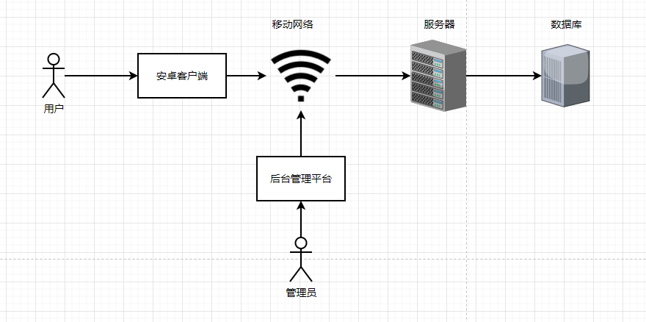

图3-1平台架构图

（1）从平台架构图中可看出，用户可以在拥有移动网络的前提上，在任何时间任何地点使用自己的安卓手机进入宠物商店app平台，根据自己的喜好来购物和浏览商品。

（2）用户在安卓端手机点击的操作，会由安卓端发送相应的网络请求。服务器进行监听，在服务器收到了请求之后，服务器会进行处理，并将此次请求结果回送。安卓端得到结果后会将其显示出来。

（3）管理员可在后台管理平台进行操作。以进行对应角色允许的相关管理。

平台功能图如图3-2 所示

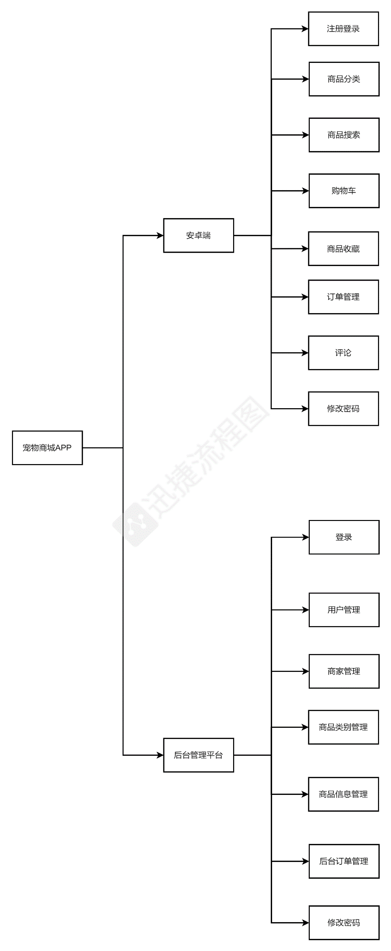

图3-2 平台功能图

## 3.4 系统角色功能需求分析

**3.4.1App游客模块需求分析**

App游客的使用需求主要包括：

（1）可以使用系统账号密码登录账号也可以选择第三方账号登录

（2）注册账号

（3）浏览宠物商店并能够查看宠物详情界面、观看宠物视频、查看宠物商店的地址

游客用例图如图3-3所示

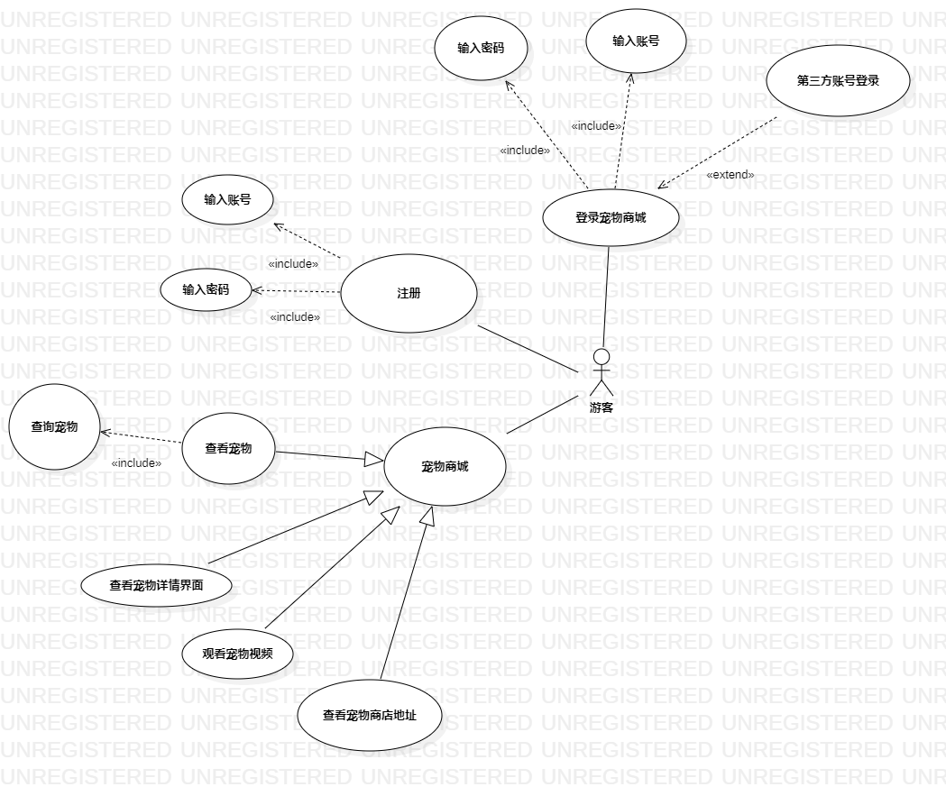

图3-3 游客用例图

游客注册账号用例规约如表3-1所示

表3-1 游客注册账号用例规约

|  |  |  |  |  |
| --- | --- | --- | --- | --- |
| **用例编号** | UC001 | | | |
| **用例名称** | 注册账号 | | | |
| **参与者** | 游客 | | | |
| **说明：** | 游客可以在注册界面注册个人账号 | | | |
| **前置条件** | 游客处于未登录状态 | | | |
| **后置条件**  **（请求结果）** | 游客注册账号成功，并自动成为会员，系统增加用户记录 | | | |
| **优先级** | 高 | | | |
| **使用频度** | 高 | | | |
| **基本事件流** | **参与者行为** | | **系统响应** | |
| 1 | 游客进入系统注册页面，输入注册 信息进行账号注册 | 2 | 系统获取游客操作指令，使用用 户提交的用户名和密码创建一条 新的用户记录。 |
| **拓展事件流** | 无 | | | |
| **例外处理** | 1a | 用户输入的注册账户名或密码为空，系统提示“账户名和密码不能为空” | | |
| 1b | 用户注册账号的账户名已存在，系统提示“账号已存在” | | |
| 1c | 用户输入的密码前后不一致，系统提示“输入密码不一致” | | |

游客登录系统用例规约如表 3-2 所示

表3-2 游客登录系统用例规约

|  |  |  |  |  |
| --- | --- | --- | --- | --- |
| **用例编号** | UC002 | | | |
| **用例名称** | 登录系统 | | | |
| **参与者** | 游客 | | | |
| **说明：** | 游客登录已注册的账号进入系统，享受会员用户权利 | | | |
| **前置条件** | 游客处于未登录状态 | | | |
| **后置条件**  **（请求结果）** | 游客登录账号改变为已登录状态，游客进入系统首页 | | | |
| **优先级** | 高 | | | |
| **使用频度** | 高 | | | |
| **基本事件流** | **参与者行为** | | **系统响应** | |
| 1 | 游客进入系统登录页面，输入用户 账号名和密码然后点击登录按钮 | 2 | 系统获取游客提交的登录信息进 行数据比对，若验证成功则进入 系统首页 |
| **拓展事件流** | 无 | | | |
| **例外处理** | 1a | 用户未填写账号或密码，系统提示“请输入用户名和密码” | | |
| 2a | 系统登录验证失败，系统提示“登录失败，请核对账号和密码” | | |

游客查看宠物商城用例规约如表 3-3 所示

表3-3 游客查看宠物商城用例规约

|  |  |  |  |  |
| --- | --- | --- | --- | --- |
| **用例编号** | UC003 | | | |
| **用例名称** | 查看宠物商城 | | | |
| **参与者** | 游客 | | | |
| **说明：** | 游客还未登录时浏览宠物商城 | | | |
| **前置条件** | 游客处于未登录状态 | | | |
| **后置条件**  **（请求结果）** | 游客进入宠物商店详情界面，系统展示宠物商品信息 | | | |
| **优先级** | 高 | | | |
| **使用频度** | 高 | | | |
| **基本事件流** | **参与者行为** | | **系统响应** | |
| 1 | 游客浏览宠物商店 | 2 | 系统获取用户指令，系统展示宠物商店商品 |
| 3 | 游客在搜索框输入商品名称 | 4 | 系统获取用户指令，展示用户搜索的商品 |
| 5 | 游客点击商品 | 6 | 系统获取用户指令，展示商品详情界面 |
| 7 | 游客点击地图 | 8 | 系统获取用户指令，展示宠物商店位置地图 |
| **拓展事件流** | 无 | | | |
| **例外处理** | 1a | 游客点击“我的“界面，系统自动弹出登录界面 | | |
| 5a | 用户点击加入购物车或收藏按钮，系统自动弹出登录界面 | | |

**3.4.2App会员用户模块需求分析**

App会员用户的使用需求主要包括：

（1）可以使用系统账号密码登录账号也可以选择第三方账号登录

（2）注册账号

（3）浏览宠物商店并能够查看宠物详情界面、观看宠物视频、查看宠物商店的地址还可以对商品进行收藏、加入购物车、提交订单的操作

（4）管理个人订单，可以查看订单并对订单进行删除、申请售后等操作

（5）管理购物车，可以对商品进行加入/取消加入购物车的操作，并且可以在购物车中查询商品并进行付款的操作。

（6）管理个人收货地址，可以对收货地址进行增加、修改、删除的操作并设置默认收货地址

（7）进行个人信息管理，可以设置个人的昵称、性别、头像等

（8）进行修改个人账号密码的操作，可以输入旧密码和新密码对密码进行更改

会员用户用例图如图3-4所示

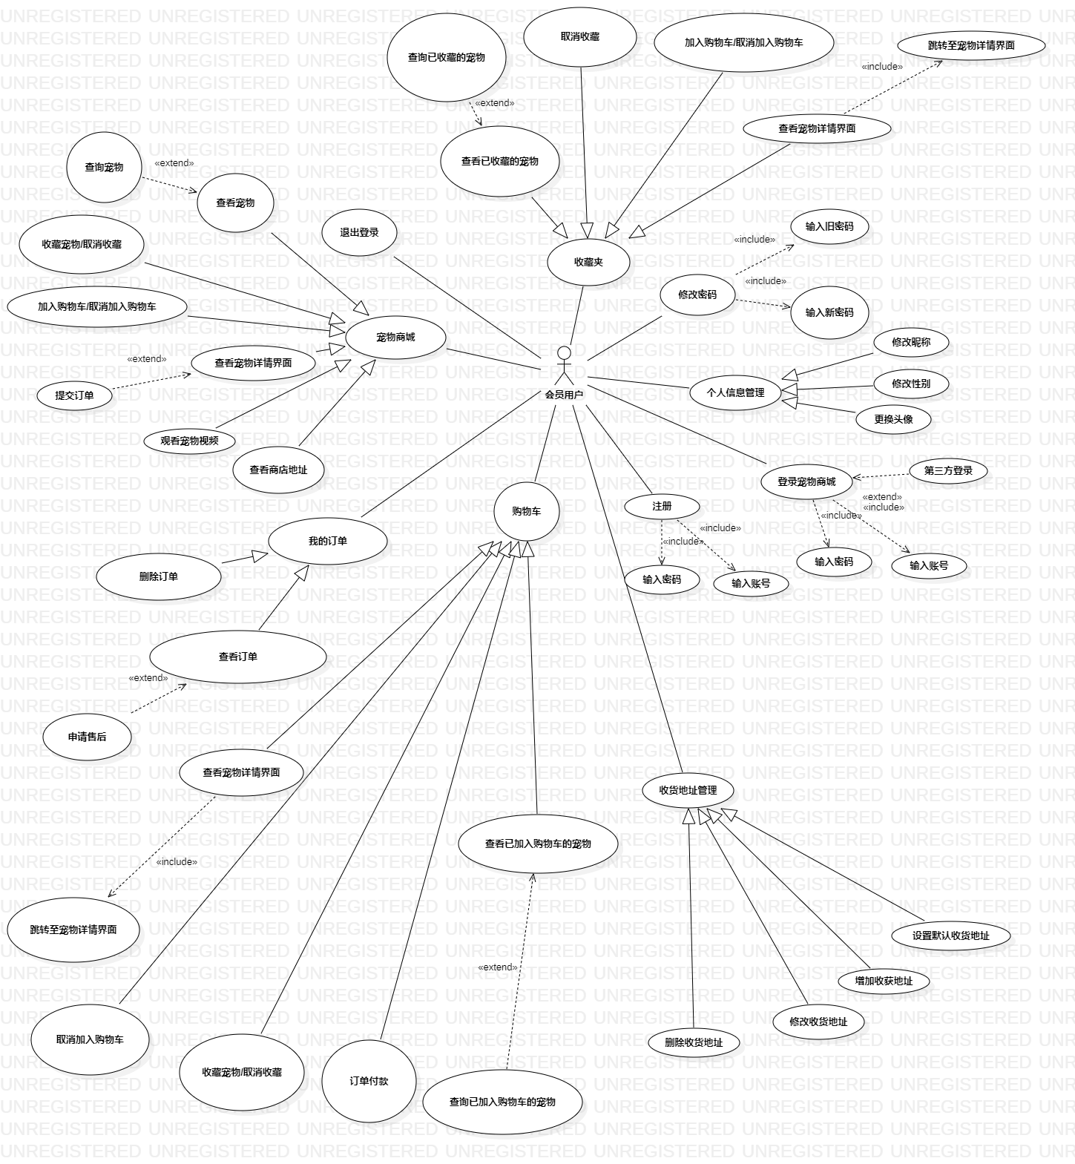

图3-4 会员用户用例图

会员用户个人订单申请售后用例规约如表 3-4 所示

表3-4 会员用户个人订单申请售后用例规约

|  |  |  |  |  |
| --- | --- | --- | --- | --- |
| **用例编号** | UC004 | | | |
| **用例名称** | 个人订单申请售后 | | | |
| **参与者** | 会员用户 | | | |
| **说明：** | 用户对个人订单申请售后 | | | |
| **前置条件** | 用户处于已登录状态 | | | |
| **后置条件**  **（请求结果）** | 用户成功对订单申请售后，系统更新用户个人订单数据 | | | |
| **优先级** | 高 | | | |
| **使用频度** | 低 | | | |
| **基本事件流** | **参与者行为** | | **系统响应** | |
| 1 | 用户点击个人订单 | 2 | 系统获取用户指令，跳转至个人订单界面 |
| 3 | 游客点击商品订单 | 4 | 系统获取用户指令，展示商品订单详情界面 |
| 5 | 游客点击申请售后按钮 | 6 | 系统获取用户指令，弹出让用户填写申请售后理由的页面 |
| 7 | 游客填写申请售后理由 | 8 | 系统获取用户指令，提交售后申请至商家后台 |
| **拓展事件流** | 无 | | | |
| **例外处理** | 7a | 游客未填写完申请售后理由就提交申请售后，系统将提示“请填写完整申请售后理由” | | |

会员用户加入购物车用例规约如表 3-5 所示

表3-5 会员用户加入购物车用例规约

|  |  |  |  |  |
| --- | --- | --- | --- | --- |
| **用例编号** | UC005 | | | |
| **用例名称** | 加入购物车 | | | |
| **参与者** | 会员用户 | | | |
| **说明：** | 用户将商品加入到自己的购物车中 | | | |
| **前置条件** | 用户已经处于登录状态并且停留在商品详情页 | | | |
| **后置条件**  **（请求结果）** | 用户成功将商品加入到购物车中，系统更新用户购物车信息 | | | |
| **优先级** | 高 | | | |
| **使用频度** | 中 | | | |
| **基本事件流** | **参与者行为** | | **系统响应** | |
| 1 | 用户在商品详情页点击加入购物 车按钮 | 2 | 系统获取用户指令，将用户选择 的目标商品加入到用户的购物车 中，并向用户展示“加入购物车 成功”的消息提示 |
| **拓展事件流** | 无 | | | |
| **例外处理** | 1a | 用户的目标商品已经存在于用户的购物车中，则加入购物车变为取消加入购物车按钮 | | |

会员用户对商品进行付款用例规约如表 3-6 所示

表3-6 会员用户对商品进行付款用例规约

|  |  |  |  |  |
| --- | --- | --- | --- | --- |
| **用例编号** | UC006 | | | |
| **用例名称** | 对商品进行付款 | | | |
| **参与者** | 会员用户 | | | |
| **说明：** | 用户对浏览的商品或是处于购物车中的商品按照个人喜好进行购买 | | | |
| **前置条件** | 用户已成功登录系统且处于商品详情页或是处于购物车页面 | | | |
| **后置条件**  **（请求结果）** | 用户付款后提交订单完成商品购买，系统生成订单 | | | |
| **优先级** | 高 | | | |
| **使用频度** | 中 | | | |
| **基本事件流** | **参与者行为** | | **系统响应** | |
| 1 | 用户在商品详情页或购物车页面点击购买按钮 | 2 | 系统获取用户指令，跳转至确认订单信息窗口 |
| 3 | 用户选择收货地址 | 4 | 系统获取用户的操作指令，获取用户选择的目标收货地址信息并将提交订单页面的地址信息修改为用户选择的地址信息 |
| 5 | 用户点击去支付按钮 | 6 | 系统获取用户的操作指令，并向 用户展示提示付款的弹出框 |
| 7 | 用户进行付款 | 8 | 系统获取用户的付款指令，在扣除用户钱包订单金额同时把订 单信息加入到系统订单数据库中 的已支付状态列表中，并向用户 显示“付款成功”提示消息 |
| **拓展事件流** | 无 | | | |
| **例外处理** | 1a | 若该商品库存为0则购买按钮变为灰色 | | |
| 3a | 若用户没有收货地址则会显示新增收货地址按钮 | | |
| 3b | 用户设置有默认地址此时展示的默认地址为用户希望的收货地址，这时用 户不进行选择地址操作 | | |
| 7a | 若用户直接关闭支付界面，则交易取消，订单不生成 | | |
| 7b | 若用户余额不足，则交易取消，订单不生成 | | |

会员用户新增收货地址用例规约如表 3-7 所示

表3-7 会员用户对商品进行付款用例规约

|  |  |  |  |  |
| --- | --- | --- | --- | --- |
| **用例编号** | UC007 | | | |
| **用例名称** | 新增收货地址 | | | |
| **参与者** | 会员用户 | | | |
| **说明：** | 用户在个人地址页面添加个人收货地址 | | | |
| **前置条件** | 用户已成功登录系统，进入用户地址页面 | | | |
| **后置条件**  **（请求结果）** | 用户成功添加收货地址，系统中增加用户收货地址记录 | | | |
| **优先级** | 中 | | | |
| **使用频度** | 中 | | | |
| **基本事件流** | **参与者行为** | | **系统响应** | |
| 1 | 用户进入个人主页点击个人地址 栏目 | 2 | 系统获取用户操作指令并跳转到 个人地址页面 |
| 3 | 用户进入个人地址页面，然后点击 新增地址按钮 | 4 | 系统获取用户指令，弹出新增地 址信息编辑窗口 |
| 5 | 用户输入弹出窗口中所需填写的信息，点击确认按钮 | 6 | 6 系统获取用户指令，在系统中增 加用户收货地址记录，向用户提 示“增加地址成功” |
| **拓展事件流** | 无 | | | |
| **例外处理** | 5a | 用户输入的收货信息中有未填项，系统提示“请完善收货信息” | | |

会员用户修改密码用例规约如表 3-8 所示

表3-8 会员用户修改密码用例规约

|  |  |  |  |  |
| --- | --- | --- | --- | --- |
| **用例编号** | UC008 | | | |
| **用例名称** | 修改密码 | | | |
| **参与者** | 会员用户 | | | |
| **说明：** | 用户修改个人密码 | | | |
| **前置条件** | 用户选择账号密码登录并已成功登录系统 | | | |
| **后置条件**  **（请求结果）** | 用户成功修改密码 | | | |
| **优先级** | 低 | | | |
| **使用频度** | 低 | | | |
| **基本事件流** | **参与者行为** | | **系统响应** | |
| 1 | 用户进入修改密码界面 | 2 | 系统获取用户操作指令并跳转到 修改密码页面 |
| 3 | 用户输入旧密码和新密码 | 4 | 系统获取用户指令，在后台更新用户新密码并向用户提示密码已修改成功 |
| **拓展事件流** | 无 | | | |
| **例外处理** | 3a | 用户如果是选择第三方登录则无法修改密码 | | |

会员用户管理收藏夹用例规约如表 3-9 所示

表3-9 会员用户管理收藏夹用例规约

|  |  |  |  |  |
| --- | --- | --- | --- | --- |
| **用例编号** | UC009 | | | |
| **用例名称** | 管理收藏夹 | | | |
| **参与者** | 会员用户 | | | |
| **说明：** | 用户管理收藏夹 | | | |
| **前置条件** | 用户处于收藏夹页面 | | | |
| **后置条件**  **（请求结果）** | 用户成功管理收藏夹 | | | |
| **优先级** | 中 | | | |
| **使用频度** | 中 | | | |
| **基本事件流** | **参与者行为** | | **系统响应** | |
| 1 | 用户进入收藏夹界面 | 2 | 系统获取用户操作指令并跳转到 收藏夹页面 |
| 3 | 用户点击取消收藏按钮 | 4 | 系统获取用户指令，在后台更新用户收藏内容，并提示用户取消收藏成功 |
| **拓展事件流** | 无 | | | |
| **例外处理** | 无 | | | |

**3.4.3App管理员模块需求分析**

App管理员的使用需求主要包括：

（1）使用系统账号密码登录账号

（2）管理商店商品（添加商品，移除商品，修改商品）

（3）编辑商家基本信息

（4）管理订单（发货，审核退款申请）

（5）冻结和解封商家或商品

（6）管理商品类别

（7）冻结和解封用户

管理员用例图如图3-5所示

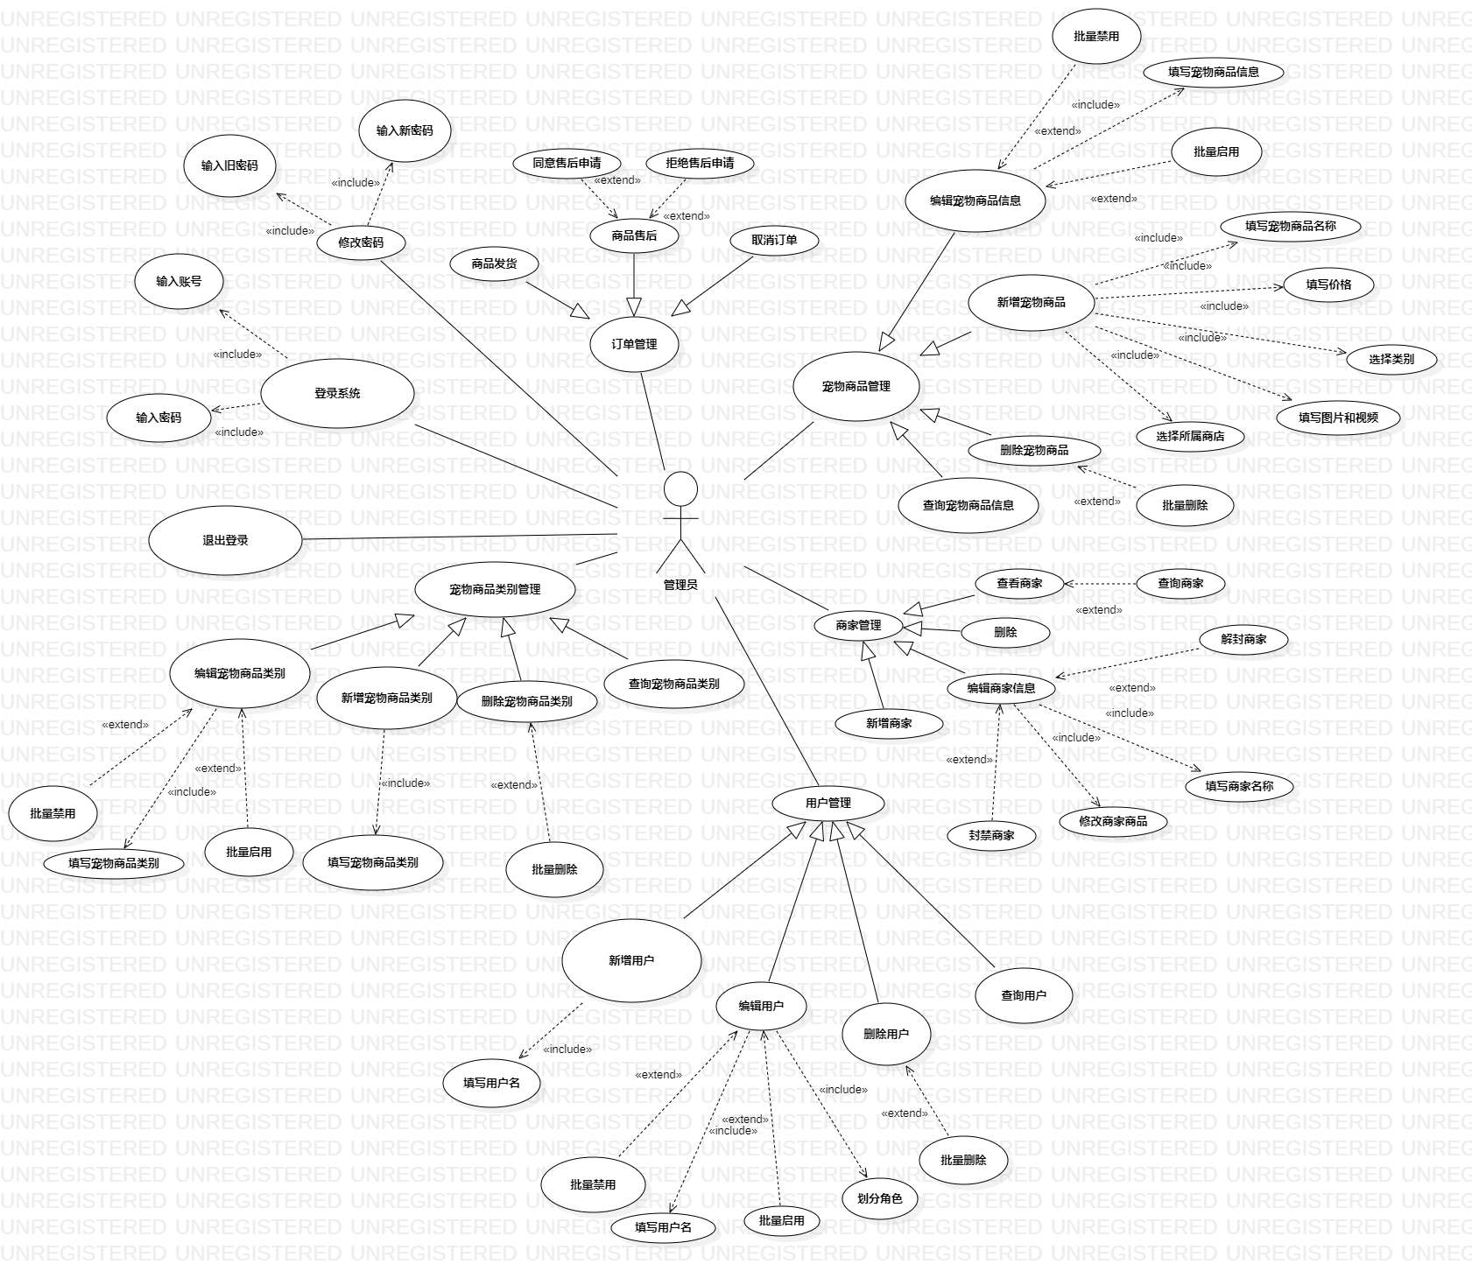

图3-5 管理员用例图

管理员新增宠物商品类别用例规约如表 3-10 所示

表3-10 管理员新增宠物商品类别用例规约

|  |  |  |  |  |
| --- | --- | --- | --- | --- |
| **用例编号** | UC0010 | | | |
| **用例名称** | 新增宠物商品类别 | | | |
| **参与者** | 管理员 | | | |
| **说明：** | 管理员新增宠物商品类别 | | | |
| **前置条件** | 管理员处于宠物商品类别管理界面 | | | |
| **后置条件**  **（请求结果）** | 管理员成功增加宠物商品类别 | | | |
| **优先级** | 中 | | | |
| **使用频度** | 中 | | | |
| **基本事件流** | **参与者行为** | | **系统响应** | |
| 1 | 管理员进入宠物商品类别管理界面 | 2 | 系统获取管理员操作指令并跳转到宠物商品类别管理界面 |
| 3 | 管理员填写宠物商品类别 | 4 | 系统获取用户指令，在后台更新宠物商品类别，并提示管理员增加宠物商品类别成功 |
| **拓展事件流** | 无 | | | |
| **例外处理** | 3a | 如果新填写的宠物商品类别已存在，系统提示“已存在该类别” | | |

管理员编辑用户信息用例规约如表 3-11 所示

表3-11 管理员编辑用户信息用例规约

|  |  |  |  |  |
| --- | --- | --- | --- | --- |
| **用例编号** | UC0011 | | | |
| **用例名称** | 编辑用户信息 | | | |
| **参与者** | 管理员 | | | |
| **说明：** | 管理员编辑用户信息 | | | |
| **前置条件** | 管理员处于用户管理界面 | | | |
| **后置条件**  **（请求结果）** | 管理员成功编辑用户信息 | | | |
| **优先级** | 低 | | | |
| **使用频度** | 低 | | | |
| **基本事件流** | **参与者行为** | | **系统响应** | |
| 1 | 管理员进入用户管理界面 | 2 | 系统获取管理员操作指令并跳转到用户管理界面 |
| 3 | 管理员填写用户用户名并划分角色 | 4 | 系统获取用户指令，在后台更新用户信息，并提示管理员更新用户信息成功 |
| **拓展事件流** | 无 | | | |
| **例外处理** | 1a | 管理员还可以对用户进行封禁和解禁操作 | | |
| 3a | 如果新填写的用户名已存在，系统提示“该用户名已存在” | | |

管理员编辑商家信息用例规约如表 3-12 所示

表3-12 管理员编辑商家信息用例规约

|  |  |  |  |  |
| --- | --- | --- | --- | --- |
| **用例编号** | UC0012 | | | |
| **用例名称** | 编辑商家信息 | | | |
| **参与者** | 管理员 | | | |
| **说明：** | 管理员编辑商家信息 | | | |
| **前置条件** | 管理员处于商家管理界面 | | | |
| **后置条件**  **（请求结果）** | 管理员成功编辑商家信息 | | | |
| **优先级** | 高 | | | |
| **使用频度** | 高 | | | |
| **基本事件流** | **参与者行为** | | **系统响应** | |
| 1 | 管理员进入商家管理界面 | 2 | 系统获取管理员操作指令并跳转到商家管理界面 |
| 3 | 管理员填写商家名称 | 4 | 系统获取用户指令，在后台更新商家名称，并提示管理员更新商家名称成功 |
| 5 | 管理员修改商家商品 | 6 | 系统获取用户指令，在后台更新商家商品，并提示管理员更新商家商品成功 |
| **拓展事件流** | 无 | | | |
| **例外处理** | 1a | 管理员还可以对用户进行封禁和解禁操作 | | |
| 3a | 如果新填写的商家名称已存在，系统提示“该商家名称已存在” | | |

管理员新增宠物商品用例规约如表 3-13 所示

表3-13 管理员新增宠物商品用例规约

|  |  |  |  |  |
| --- | --- | --- | --- | --- |
| **用例编号** | UC0013 | | | |
| **用例名称** | 新增宠物商品 | | | |
| **参与者** | 管理员 | | | |
| **说明：** | 管理员新增宠物商品 | | | |
| **前置条件** | 管理员处于宠物商品管理界面 | | | |
| **后置条件**  **（请求结果）** | 管理员成功新增宠物商品 | | | |
| **优先级** | 高 | | | |
| **使用频度** | 高 | | | |
| **基本事件流** | **参与者行为** | | **系统响应** | |
| 1 | 管理员进入宠物商品管理界面 | 2 | 系统获取管理员操作指令并跳转到宠物商品管理界面 |
| 3 | 管理员填写宠物商品名称 | 4 | 系统获取用户指令，在后台更新宠物商品名称，并提示管理员新增宠物商品名称成功 |
| 5 | 管理员填写宠物商品价格 | 6 | 系统获取用户指令，在后台更新宠物商品价格，并提示管理员新增宠物商品价格成功 |
| 7 | 管理员选择宠物商品类别 | 8 | 系统获取用户指令，在后台更新宠物商品类别，并提示管理员新增宠物商品类别成功 |
| 9 | 管理员填写宠物商品图片和视频 | 10 | 系统获取用户指令，在后台更新宠物商品图片和视频，并提示管理员新增宠物商品图片和视频成功 |
| 11 | 管理员选择宠物商品所属商店 | 12 | 系统获取用户指令，在后台更新宠物商品所属商店，并提示管理员新增宠物商品所属商店成功 |
| **拓展事件流** | 无 | | | |
| **例外处理** | 3a | 如果新填写的宠物商品名称已存在，系统提示“该宠物商品名称已存在” | | |

## 3.5 系统原型设计展示

系统主要界面原型设计如下所示：

登录界面原型如图3-6所示，包含了输入账号密码登录、注册和选择第三方登录的功能

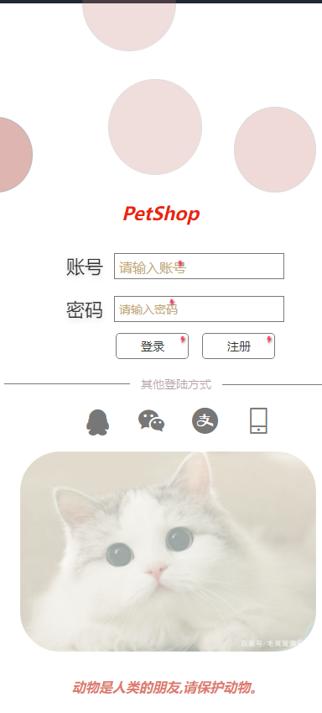

图3-6 登录界面原型

注册界面原型如图3-7所示，包含了填写注册账号基本信息并注册的功能

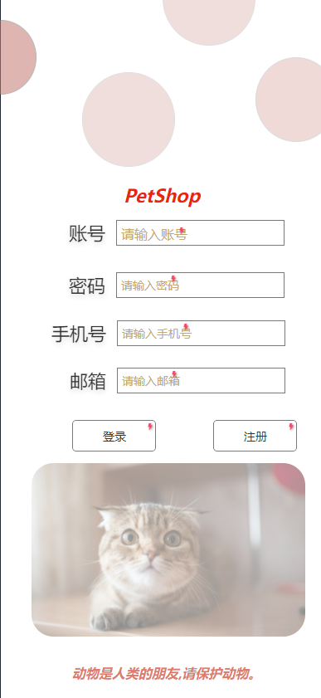

图3-7 注册界面原型

商店首页界面原型如图3-8所示，包含了浏览商品、查询商品、选择商品分类、查看附近商家、进入宠物商城、用品商城、查看“我的”个人主界面的功能

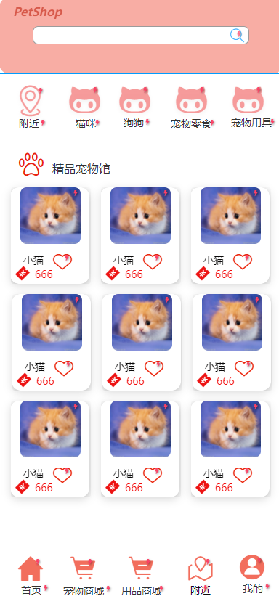

图3-8 商店首页界面原型

地图界面原型如图3-9所示，包含了查询和查看地图的功能

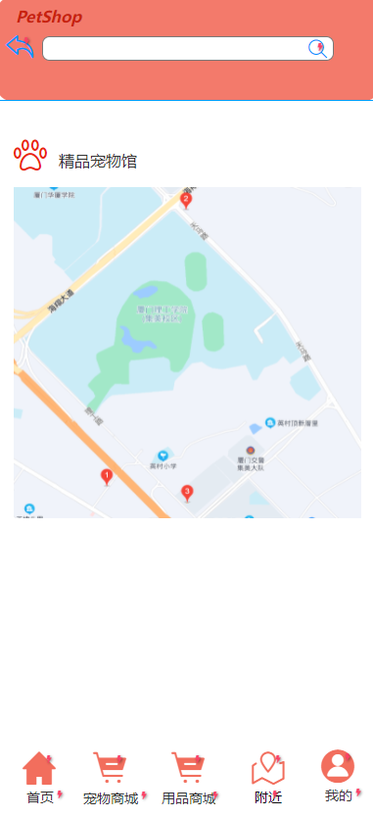

图3-9 地图界面原型

商品详情页界面原型如图3-10所示，包含查看商品详情和评价的功能

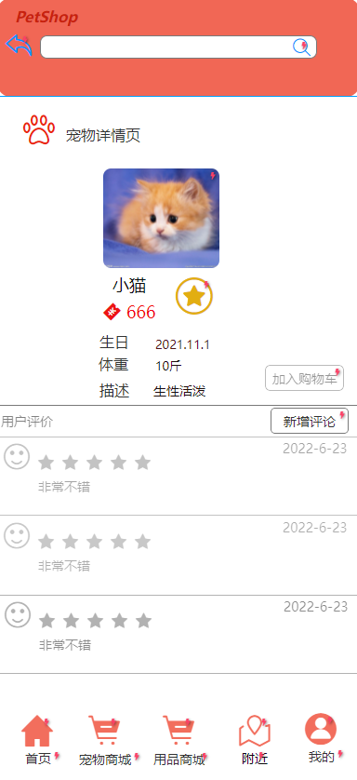

图3-10 商品详情页界面原型

购物车界面原型如图3-11所示，包含购买、移除购物车的功能

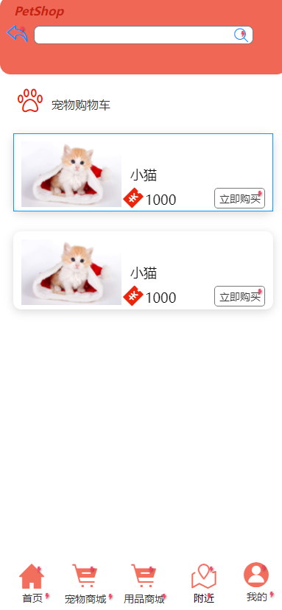

图3-11 购物车界面原型

商品评价界面原型如图3-12所示，可以对商品进行评价

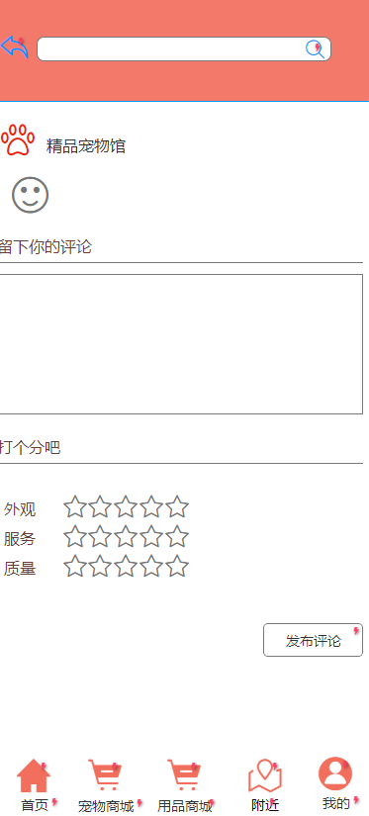

图3-12 商品评价界面原型

个人主页界面原型如图3-13所示，包含查看订单，收藏，查看平台手册等功能

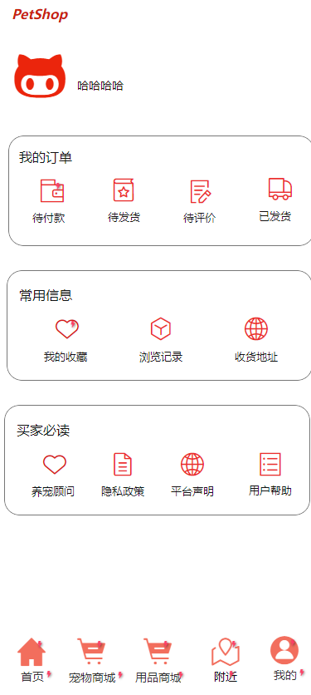

图3-13 个人主页界面原型

收货地址管理界面如图3-14所示，可以新增、修改和删除个人地址，并设置默认收货地址

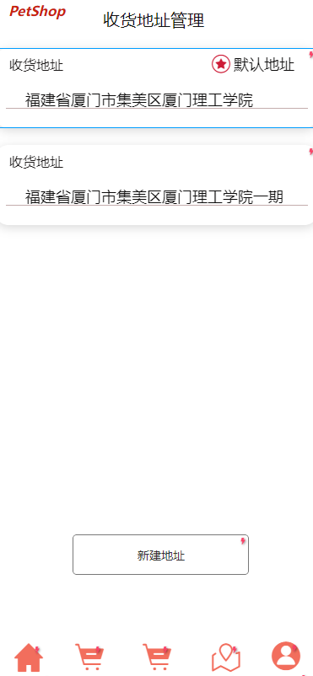

图3-14 收货地址管理界面原型